UNITAT 06

LLISTES & MENÚS

**1) Introducció** **2**

**2) ListView** **3**

**3) GridView** **3**

**4) Spinner** **3**

**5) Adapters** **4**

5.1) BaseAdapter 4

5.2) ArrayAdapter 4

**6) OptionsMenu** **5**

# 1) Introducció

La classe [ViewGroup](https://developer.android.com/reference/android/view/ViewGroup), es un tipus de vista especial (**pare**) que pot **contenir** altres Views (**fills**). Permeten generar una **jerarquía** d’objectes View.

En aquesta unitat veurem els que tenen forma de llista:

* Representen un conjunt ordenat que es pot **navegar** amb un **Scroll**.
* Al fer **clic** en algun dels elements es desencadena un **event** amb el que es pot treballar.
* Es poden **personalitzar** utilitzant **Adapters**.

# 

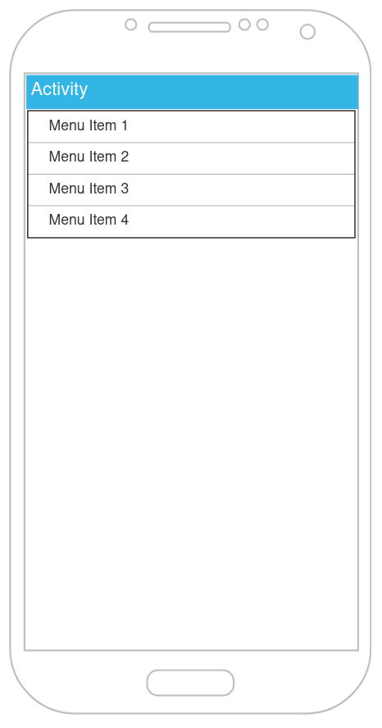

# 2) ListView

Mostra els elements **verticalment**. 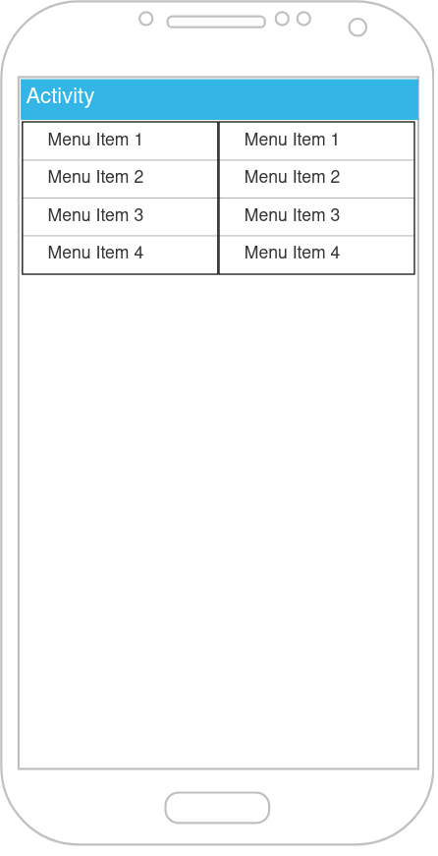

En el cas de contenir més elements dels que caben a la pantalla, mostrarà la barra de Scroll.

# 3) GridView

Mostra els elements **verticalment i horitzontalment**.

En el cas de contenir més elements dels que caben a la pantalla, mostrarà la barra de Scroll.

Amb la **propietat** android:numColumns, es pot configurar el nombre de columnes.

# 

# 4) Spinner

Es un **desplegable**, permet seleccionar un dels seus valors de forma ràpida.

# 5) Adapters

Els [Adapters](https://developer.android.com/reference/android/widget/Adapter) s’encarreguen **d’introduir** dades als **AdapterView** i de **crear** un **View** per a cada un dels elements.

Un [AdapterView](https://developer.android.com/reference/android/widget/AdapterView) es un tipus de View que **conté** els elements introduïts mitjançant un Adapter.

Conté els mètodes:

* int getCount() -> Torna quants elements hi han en la col·lecció de dades.
* T getItem(int position) -> Torna el ítem en un posició.
* Long getItemId(int position) -> Torna el id del ítem en un posició.
* View getView(int position, View contentView, ViewGroup parent) -> Torna un View que mostra les dades en una posició.

## 5.1) BaseAdapter

El [BaseAdapter](https://developer.android.com/reference/android/widget/BaseAdapter), es la implementació més básica de la interface Adapter.

## 5.2) ArrayAdapter

Els [ArrayAdapter](https://developer.android.com/reference/android/widget/ArrayAdapter), s’utilitzen per introduir **col·leccions** de dades.

Les dades es poden **carregar** desde el codi o desde un fitxer **XML**.

# 6) OptionsMenu

Els [OptionsMenu](https://developer.android.com/develop/ui/views/components/menus#options-menu), són conjunts **d’opcions** que es **despleguen** al interactuar amb algun View.

Les opcions es poden **carregar** desde el codi o desde un fitxer **XML**.

Els menús poden contenir **submenús**, que funcionen de forma similar.

Els **menús contextuals** són un tipus de menú que apareix al fer una **pulsació llarga** en algun View.